Taller de Diseño de Software

Compilador C-TDS

Integrantes: Cejuela, Galfioni, Heredia.

Glosario:
- Introducción (Pág 3)
- Herramientas e Implementación (Pág 4)

Introducción

Este informe describirá el diseño y la implementación de un compilador para el lenguaje C-TDS que se desarrolla como proyecto para la materia Taller de Diseño de Software, de la Universidad Nacional de Río Cuarto.

Se abarcaran tanto las cuestiones técnicas de cada etapa como las consideraciones tomadas para la construcción (Estructuras, interacciones, etc.) además de las decisiones referidas al diseño.

El informe se encuentra dividido de acuerdo a las etapas planificadas en la materia (Análisis Léxico y Sintáctico
, Análisis Semántico, Traducción Dirigida por la Sintaxis
, Generación de Código Intermedio, Generación de Código Objeto) intentando describir la implementación realizada en cada etapa y las dificultades del desarrollo.

Herramientas e Implementación

Herramientas:
Las herramientas utilizadas en el desarrollo de este proyecto son:
- Java CUP
- Java Flex
- IDE Netbeans
- Linux 64 bits
otras herramientas serán agregadas a medida que sean utilizadas en el desarrollo.

Implementación:
La implementación del proyecto se encuentra dividida en las etapas previamente mencionadas:

- Análisis Léxico y Sintáctico:

Se implementa el léxico (Flex) utilizando Jflex de manera que queden descriptos los tokens que pueden ser utilizados en el lenguaje, el nombe del archivo es “CTDS.l” y se encuentra ubicado en el código fuente del proyecto. El Flex devuelve los tokens encontrados en un archivo de texto, éstos tokens se corresponden con expresiones regulares.
Se tienen en cuenta las siguientes consideraciones:
- Las palabras reservadas son: if, for, int, true, void, else, false, while, break, class, float, return, bolean, continue, externinvk.
- Símbolos reservados: ; , { } [ ] ( )
- Operadores: -, !, *, /, %, <, >, =, &&, ||
- Literales:
  - Integer: compuesto por uno o más dígitos entre 0 y 9.
  - Float: compuesto por dos secuencias de enteros separadas por un punto.
  - Identificador: compuesto de por una letra seguido de una secuencia alfanumérica o underscore.
  - String: compuesto por una o más letras y símbolos.
  - Espacios y Comentarios: Los espacios en blanco son ignorados, los comentarios también. Los comentarios son de la forma //texto (Una linea) y /*texto*/ (Comentario multilinea) el lenguaje no admite los comentarios anidados (Es decir, /*/*/*/* texto */*/*/*/

Luego de implementar el análisis léxico, se implementa el análisis sintáctico, definiendo una gramática utilizando Java CUP, el archivo se encuentra en el código fuente y tiene el nombre “CTDS.cup” en el mismo lo que se hace es definir las reglas que debe cumplir la estructura de un programa. Éstas reglas se separan siempre que sea necesario evitar conflictos reduce/reduce o shift/reduce.

La verificación controla que, por ejemplo, los paréntesis y llaves esten balanceados, la presencia de operadores, que las asignaciones se realicen solo dentro de un bloque, etc.
Verificaciones de tipado, nombres de variables y funciones no son realizadas en esta etapa.

Hasta acá controlado!!!

- Análisis Semántico:

En el análisis semántico se verifican las reglas del lenguaje CTDS, ésto se realiza mediante la implementación de una tabla de símbolos donde se almacena la información de diferentes identificadores (Variables, métodos, etc). Ésto es implementado por las clases Ent (HashMap donde se almacena el entorno actual) y MyAttribute (Lista encadenada donde almacenan atributos) las cuales están desarrolladas en Java.
El AST (Abstract Semantic Tree) está compuesto por distintos nodos los cuales son visitados por un ASTVisitor el cual revisa los tipos verificando que cumpla las reglas del lenguaje.

Las restantes etapas serán descriptas a medida que sean implementadas.

En la etapa del análisis semántico se realizan todas las verificaciones necesarias para realizar el chequeo de tipos en las distintas instrucciones aceptadas por el lenguaje CTDS.

En primer lugar, vamos a describir todos los componentes que utilizamos, con el fin de simplificar y hacer entendible la manera en que hacemos los chequeos.
En el archivo .cup en donde definimos las reglas del lenguaje utilizamos la clase Ent.java definida por nosotros que representa los distintos entornos.
Cada instancia de la clase contiene una hashtable que mapea un String que hace referencia a una variable, arreglo o método con un simbolo, el cual contiene un objeto de tipo MyAttribute (descripto posteriormente); y también una referencia a una objeto tipo Ent, de manera de obtener una lista enlazada de Entornos.
La clase cuenta con los metodos put y get, los cuales nos permiten:
-Método get: dado un entorno, obtener una variable, arreglo o método que corresponda con el id buscado. (2)
-Método put: dado un entorno, nos permite insertar una variable, arreglo o método en el mismo. En este procedimiento se corrobora que ya no exista anteriormente el objeto a insertar. (1)
Finalmente, los entornos son utilizados al declarar el cuerpo de la clase, método, o instrucciones condicionales y de iteración, de manera que las variables, arreglos o métodos tengan la alcanzabilidad correcta.
Como nombramos anteriormente, también definimos una clase MyAttribute, la intención de la misma es poder representar las variables, arreglos o métodos con su respectiva información.
La clase cuenta con tres constructores para:
-Variables: Almacena el id de la variable y su tipo.
-Arreglos: Almacena el id del arreglo, el tipo de los elementos y su longitud.
-Métodos: Almacena el id del método, el tipo de retorno y contiene además una lista con el tipo de los parametros.
Toda la información almacenada es la que se utiliza por los demás componentes para realizar los chequeos.
Por último, tenemos un AST (Abstract Semantic Tree), el cual contiene distintos nodos que vamos creando e insertando en el árbol a medida que vamos recorriendo el código del programa a analizar.
Insertamos un nodo por cada instrucción en la cual se debe realizar el chequeo de tipos.
Finalmente, una vez construido el árbol, visitamos cada nodo en donde las acciones a llevar adelante para el chequeo de cada nodo están definidas en el visitador (en nuestro caso, TypeCheckVisitor.java).
Respecto a las clases Ent y MyAttribute consideramos que su implementación fue de gran ayuda. Las decisiones tomadas a la hora de su implementación nos permitio modelar los entornos con su contenido de una manera óptima.
Lo implementado en la clase TypeCheckVisitor realiza el análisis de la mayoría de las restricciones semánticas. Funciona correctamente salvo en algunos casos particulares descriptos a continuación:
-Llamado a funciones que toman como primer argumento otra función: De la manera que esta descripto el lenguaje en el .cup el llamado a funciones, cuando se presenta este caso, los parametros de la función “interna” son contados también como parametros de la función “externa”, lo cual produce un error por incorrecto número de parametros.
La solución a este problema, implicaria modificaciones de diseño en el .cup, lo cual comprometeria las siguientes etapas del proyecto, por lo que no lo consideramos como una buena opción.
Como solución provisoria, se asigna a una variable el resultado de la función “interna”, y se utiliza como parámetro la función.

Revisando el cup detectamos que al insertar las variables o arreglos en el entorno actual utilizabamos una LinkedList que almacenaba todas las variables, arreglos y metodos. De esta manera, intentabamos insertar de manera repetida las declaraciones de campos lo cual nos generaba un error.
Código original:

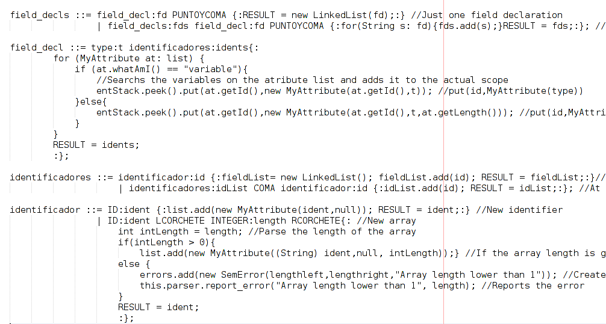

Para solucionar el problema, insertamos en la declaración de los identificadores el campo en el entorno actual. Luego al momento del field_decl obtenemos el field (buscandolo por el identificador, sabiendo que debe ser el único con ese nombre en el entorno) y seteamos su tipo.
Solución:
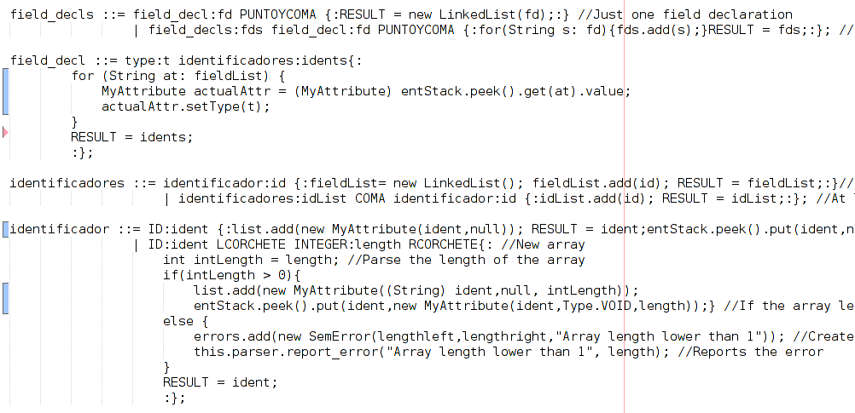

PARA HACER

Permitir que los arreglos tengan expresiones para acceder a sus elementos

